Más Comidas:
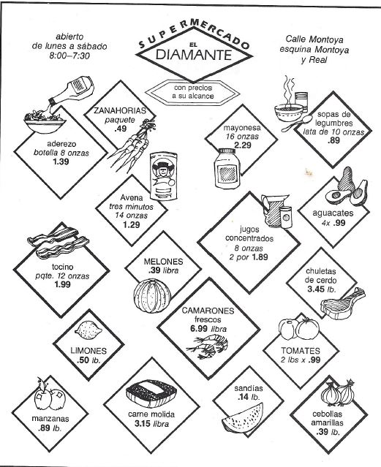
La carne
Las chuletas
-
Los mariscos:
Los camarones
-
Las verduras:
El apio:
Los hongos:
El maíz
El brecól/bróculi:
Los frijoles
El pimiento verde
El pepino
-
Las frutas
La toronja
La sandía
La piña
El durazno
La pera
-
-
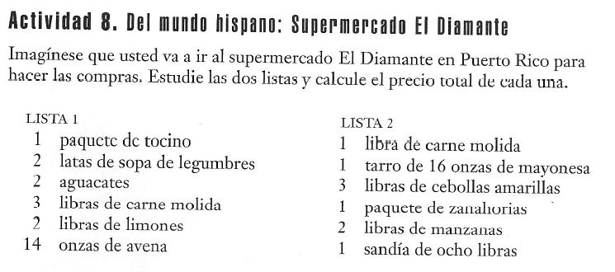
Otras comidas
El aceite
La aceituna
El azúcar
La jalea/mermelada
La mostaza
La mayonesa
La pimienta
La sal
La miel
la avena

el mantequilla de maní/cacahuete

